# 软件需求分析

# 1引言

在数字化时代，互联网已成为人们获取信息、交流思想的重要渠道。随着二次元文化的蓬勃发展，越来越多的年轻人沉浸在这个充满想象与创意的世界里。作为二次元文化的重要组成部分，影评不仅是观众对动漫及游戏作品的理解和感受的表达，也是二次元爱好者之间交流心得、分享快乐的桥梁。然而，当前市场上的二次元影评论坛大多存在内容单一、互动不足、用户体验欠佳等问题，难以满足广大二次元爱好者的需求。

鉴于此，我们提出设计一款专注于二次元影评论坛的课程项目。本项目旨在打造一个内容丰富、互动性强、用户体验良好的平台，为二次元爱好者提供一个展示自我、交流思想的舞台。通过本项目的实施，我们期望能够推动二次元文化的传播和发展，促进二次元爱好者之间的交流和合作，共同构建一个更加繁荣、多元的二次元世界。

# 1.1项目背景

随着互联网技术的发展和二次元文化的兴起，越来越多的年轻人对动漫、游戏、轻小说等二次元内容产生了浓厚的兴趣。作为二次元文化的重要组成部分，影评成为了许多二次元爱好者交流观点、分享感受的重要平台。然而，目前市场上的二次元影评论坛大多存在内容同质化、互动性差、用户体验不佳等问题。因此，设计一款专注于二次元影评论坛的课程项目，旨在打造一个内容丰富、互动性强、用户体验良好的平台，满足二次元爱好者的需求。

# 1.2目的

帮助用户在看番前了解番剧及游戏质量，决定是否观看和游玩；看后也可通过评论深入了解里面的内容。为二次元爱好者提供表达和分享感受的空间，促进观点碰撞与探讨，满足社交需求，找到同好。创作者可通过评论了解观众评价，改进作品；行业也能依据大数据把握市场趋势和观众喜好。并且，提高用户鉴赏水平，发掘和推广优秀作品。

# 2需求概述

用户在接触动漫或游戏前，希望通过查看相关评论了解其质量、风格、主题等信息，以此决定是否投入时间去体验。而用户在体验完动漫或游戏后，有强烈的欲望表达自己的感受、见解和评价，与他人分享自己的体验经历，以满足社交和自我表达的需求。

# 2.1应用场景

新用户可借此寻找优质内容，根据其他玩家的评价和推荐来选择适合自己的游戏。而特定兴趣用户也能精准选择符合自己喜好的作品。之后用户分享体验见解和参与讨论互动，这些反馈可以让创作者和开发者了解到用户的需求和意见，从而在后续的作品中进行改进。用户可以通过软件结识志同道合的朋友，一起分享动漫和游戏的乐趣，也可以通过软件了解动漫和游戏行业的最新动态、热门作品和趋势。

# 2.2功能特性

### 1. 用户注册与登录功能

#### 功能名称：

用户注册与登录

#### 功能概述：

允许用户注册、登录论坛，进行个性化操作（如发帖、回帖、资源下载等）。用户可以选择普通用户、资源发布者等身份。

#### 用户角色：

* 访客
* 普通用户
* 资源发布者
* 管理员

#### 前提条件：

* 访客需要注册才能发布内容或下载资源。

#### 主要流程：

* 用户打开注册页面，输入用户名、密码、邮箱等信息。
* 系统验证信息是否符合规范，如用户名唯一，邮箱格式正确。
* 系统向用户发送激活邮件，用户通过点击邮件中的链接激活账户。
* 激活后，用户可以登录论坛。

#### 边界情况：

* 如果用户名已存在，系统提示用户更换。
* 如果密码不符合安全标准（如长度不足或缺少特殊字符），提示用户修改。

#### 输入与输出：

* **输入**：用户名、邮箱、密码
* **输出**：注册成功、错误提示、登录页面

#### 性能要求：

* 登录请求处理时间不超过3秒。

#### 安全性：

* 所有敏感信息（如密码）都需要加密存储。
* 支持两步验证以提高安全性。

### 2. 发帖与讨论功能

#### 功能名称：

发帖与讨论

#### 功能概述：

允许用户在论坛中分享和讨论与二次元技术相关的内容（如动画制作、视频剪辑、建模、渲染等技术话题）。

#### 用户角色：

* 普通用户
* 吧主
* 管理员

#### 前提条件：

* 用户已登录。

#### 主要流程：

* 用户进入技术讨论板块，点击“发帖”按钮。
* 用户填写帖子标题、内容，并附加相关图片、代码片段或视频链接。
* 系统验证帖子是否符合论坛规则（如内容是否合法、无恶意代码）。
* 帖子发布成功后，其他用户可以对帖子进行评论、点赞、收藏。

#### 边界情况：

* 用户发帖内容不符合要求时，系统提示用户修改。
* 发帖内容包含违法内容时，管理员可直接删除或警告。

#### 输入与输出：

* **输入**：帖子标题、内容、附件（图片、代码），支持Markdown格式
* **输出**：帖子发布成功提示、评论、点赞等交互元素

#### 性能要求：

* 发帖请求处理时间不超过3秒。

#### 安全性：

* 用户发布的内容经过审核机制（如自动化过滤或管理员审核）。
* 对用户发布的代码片段进行过滤，防止XSS等攻击。

# 2.3非功能需求

1. 性能需求

响应速度：论坛的页面加载时间应控制在合理范围内，一般不超过 3 秒，以确保用户能够快速浏览和交互。

并发处理能力：能够同时处理大量用户的访问和操作，在高峰时段也能保持稳定运行，避免出现卡顿或崩溃现象

1. 安全性需求

用户数据安全：严格保护用户的个人信息，包括用户名、密码、邮箱等，采用加密技术存储和传输数据，防止数据泄露。

防范恶意攻击：具备防范常见网络攻击的能力，如 DDoS 攻击、SQL 注入等，确保论坛的安全性和稳定性。

内容审核：建立有效的内容审核机制，过滤不良信息、违规内容和恶意言论，营造健康的交流环境。

1. 可用性需求

界面友好：论坛的界面设计应简洁、美观、易用，符合二次元风格，方便用户操作和浏览。

跨平台兼容性：能够在不同的操作系统和设备上正常运行，包括电脑、手机、平板等，满足用户多样化的使用需求。

可访问性：考虑到不同用户的需求，确保论坛具有良好的可访问性，例如为视力障碍用户提供辅助功能。

1. 可靠性需求

数据备份与恢复：定期对论坛的数据进行备份，以防止数据丢失，同时具备快速恢复数据的能力，确保在出现故障时能够尽快恢复正常运行。

系统稳定性：保证论坛系统的稳定运行，减少故障发生的概率，及时修复出现的问题，确保用户能够持续使用论坛。

1. 可维护性需求

代码可维护性：论坛的代码应具有良好的结构和可读性，便于开发人员进行维护和升级。

系统扩展性：随着用户数量的增加和业务的发展，论坛应具备良好的扩展性，能够方便地添加新功能和模块。

1. 用户体验需求

个性化设置：允许用户根据自己的喜好进行个性化设置，如主题颜色、字体大小、通知偏好等，提高用户的满意度。

互动体验：提供丰富的互动功能，如点赞、评论、分享、私信等，增强用户之间的交流和互动。

搜索功能：具备高效的搜索功能，方便用户快速找到自己感兴趣的内容和话题。

# 3数据需求分析

一、用户数据需求

1. 用户表（users）：

- 用户 ID（user_id）：用于系统内部唯一识别用户，方便管理用户信息和关联其他表中的用户数据。

- 用户名（username）：用户在系统中的显示名称，用于用户之间的识别和交流。

- 电子邮箱（email）：作为用户注册和登录的重要凭证，同时可用于接收系统通知和密码找回等。

- 密码哈希（password_hash）：保障用户密码的安全性，防止密码被直接获取。

- 个人简介（bio）：让用户能够展示自己的兴趣爱好、游戏或动漫经历等，促进用户之间的了解。

- 头像 URL（avatar_url）：为用户提供个性化的展示，增强用户在系统中的辨识度。

- 角色（role）：确定用户在系统中的权限级别，例如管理员可以管理内容和用户，普通用户只能进行评论和点赞等操作。

- 创建时间（created_at）：记录用户加入系统的时间，可用于分析用户增长趋势等。

- 最后登录时间（last_login）：用于了解用户的活跃程度和登录频率。

二、内容数据需求

1. 帖子表（posts）：

- 帖子 ID（post_id）：唯一标识每个帖子，方便系统管理和用户查找。

- 用户 ID（user_id）：关联到用户表，确定帖子的发布者，便于追溯和管理帖子来源。

- 分类 ID（category_id）：将帖子分类管理，方便用户根据不同的动漫或游戏类型查找相关帖子。

- 标题（title）：简洁地概括帖子的主题，吸引用户点击阅读。

- 内容（content）：帖子的具体正文，包含用户对动漫或游戏的评价、讨论等。

- 创建时间（created_at）：记录帖子的发布时间，可用于排序和了解帖子的时效性。

- 更新时间（updated_at）：当帖子内容被修改时更新，方便用户查看最新的讨论内容。

- 浏览量（views）：统计帖子的被查看次数，反映帖子的受欢迎程度。

2. 评论表（comments）：

- 评论 ID（comment_id）：唯一标识每条评论，便于管理和查找。

- 帖子 ID（post_id）：关联到帖子表，确定评论所针对的帖子，形成帖子与评论的关联关系。

- 用户 ID（user_id）：关联到用户表，确定评论的发布者，方便用户之间的交流和互动。

- 内容（content）：评论的具体内容，用户对帖子或其他评论的回应和讨论。

- 创建时间（created_at）：记录评论的发布时间，用于展示评论的时间顺序。

三、分类与标签数据需求

1. 分类表（categories）：

- 分类 ID（category_id）：唯一标识每个分类，方便系统管理和用户查找。

- 分类名称（name）：明确分类的主题，如不同的动漫类型、游戏类型等，方便用户快速定位感兴趣的内容。

- 分类描述（description）：对分类进行简要说明，帮助用户更好地理解分类的范围和特点。

- 创建时间（created_at）：记录分类的创建时间，可用于分析系统内容的发展和变化。

2. 标签表（tags）：

- 标签 ID（tag_id）：唯一标识每个标签，方便系统管理和使用。

- 标签名称（name）：简洁地描述标签的主题，如“热门动漫”“策略游戏”等，方便用户快速筛选和查找相关内容。

3. 帖子标签关联表（post_tags）：

- 帖子 ID（post_id）：关联到帖子表，确定带有标签的帖子。

- 标签 ID（tag_id）：关联到标签表，确定帖子所关联的标签，实现帖子的多标签分类，方便用户从不同角度查找和筛选内容。

四、互动数据需求

1. 私信表（messages）：

- 私信 ID（message_id）：唯一标识每条私信，方便系统管理和查找。

- 发送者 ID（sender_id）：关联到用户表，确定私信的发送者。

- 接收者 ID（receiver_id）：关联到用户表，确定私信的接收者。

- 内容（content）：私信的具体正文，用户之间的私密交流内容。

- 发送时间（sent_at）：记录私信的发送时间，方便用户查看私信的时间顺序。

2. 点赞表（likes）：

- 点赞 ID（like_id）：唯一标识每条点赞记录，方便系统管理和统计。

- 用户 ID（user_id）：关联到用户表，确定点赞的用户。

- 帖子 ID（post_id）：关联到帖子表，确定被点赞的帖子，可用于统计帖子的受欢迎程度。

- 评论 ID（comment_id）：关联到评论表，确定被点赞的评论，同样可用于统计评论的受欢迎程度。

- 创建时间（created_at）：记录点赞的时间，可用于分析用户的互动行为和趋势。

五、权限数据需求

1. 权限表（permissions）：

- 权限 ID（permission_id）：唯一标识每个权限，方便系统管理和分配权限。

- 角色（role）：定义不同的用户权限类别，如管理员、版主、普通用户等。

- 权限名称（permission_name）：具体描述每个权限的功能，如“管理帖子”“删除评论”等。

- 权限描述（description）：对每个权限进行简要说明，帮助管理员更好地理解和分配权限。

# 3.1系统用例分析

# 3.2数据字典

数据库中各个键值的中文解释：

### **1. 用户表 (users)**

* **user_id**: 用户ID，唯一标识每个用户的编号。
* **username**: 用户名，用户的登录名或显示名，必须唯一。
* **email**: 电子邮箱，用户的电子邮箱地址，必须唯一。
* **password_hash**: 密码哈希，用户的密码经过加密后的值。
* **bio**: 个人简介，用户的个人描述或自我介绍。
* **avatar_url**: 头像URL，用户头像的图片链接。
* **role**: 角色，用户在论坛中的权限类型（如管理员、版主、普通用户）。
* **created_at**: 创建时间，用户注册的时间。
* **last_login**: 最后登录时间，用户上次登录的时间。

### **2. 帖子表 (posts)**

* **post_id**: 帖子ID，唯一标识每个帖子的编号。
* **user_id**: 用户ID，发帖人的唯一编号，关联到用户表的user_id。
* **category_id**: 分类ID，帖子所属分类的编号，关联到分类表的category_id。
* **title**: 标题，帖子的标题或主题。
* **content**: 内容，帖子的正文内容。
* **created_at**: 创建时间，帖子发布的时间。
* **updated_at**: 更新时间，帖子的最后一次修改时间。
* **views**: 浏览量，帖子被浏览的次数。

### **3. 评论表 (comments)**

* **comment_id**: 评论ID，唯一标识每条评论的编号。
* **post_id**: 帖子ID，评论所对应的帖子编号，关联到帖子表的post_id。
* **user_id**: 用户ID，评论发布者的编号，关联到用户表的user_id。
* **content**: 内容，评论的具体内容。
* **created_at**: 创建时间，评论发布的时间。

### **4. 分类表 (categories)**

* **category_id**: 分类ID，唯一标识每个分类的编号。
* **name**: 分类名称，分类的名称。
* **description**: 分类描述，对分类的简要说明。
* **created_at**: 创建时间，分类创建的时间。

### **5. 标签表 (tags)**

* **tag_id**: 标签ID，唯一标识每个标签的编号。
* **name**: 标签名称，标签的名称（如“技术”、“新闻”等）。

### **6. 帖子标签关联表 (post_tags)**

* **post_id**: 帖子ID，关联的帖子编号，关联到帖子表的post_id。
* **tag_id**: 标签ID，关联的标签编号，关联到标签表的tag_id。

### **7. 私信表 (messages)**

* **message_id**: 私信ID，唯一标识每条私信的编号。
* **sender_id**: 发送者ID，发送私信的用户编号，关联到用户表的user_id。
* **receiver_id**: 接收者ID，接收私信的用户编号，关联到用户表的user_id。
* **content**: 内容，私信的具体内容。
* **sent_at**: 发送时间，私信发送的时间。

### **8. 点赞表 (likes)**

* **like_id**: 点赞ID，唯一标识每条点赞记录的编号。
* **user_id**: 用户ID，点赞的用户编号，关联到用户表的user_id。
* **post_id**: 帖子ID，点赞的帖子编号，关联到帖子表的post_id，可以为空。
* **comment_id**: 评论ID，点赞的评论编号，关联到评论表的comment_id，可以为空。
* **created_at**: 创建时间，点赞发生的时间。

### **9. 权限表 (permissions)**

* **permission_id**: 权限ID，唯一标识每个权限的编号。
* **role**: 角色，定义用户的权限类别（如管理员、版主、普通用户）。
* **permission_name**: 权限名称，具体权限的名称。
* **description**: 权限描述，对该权限的简要说明。

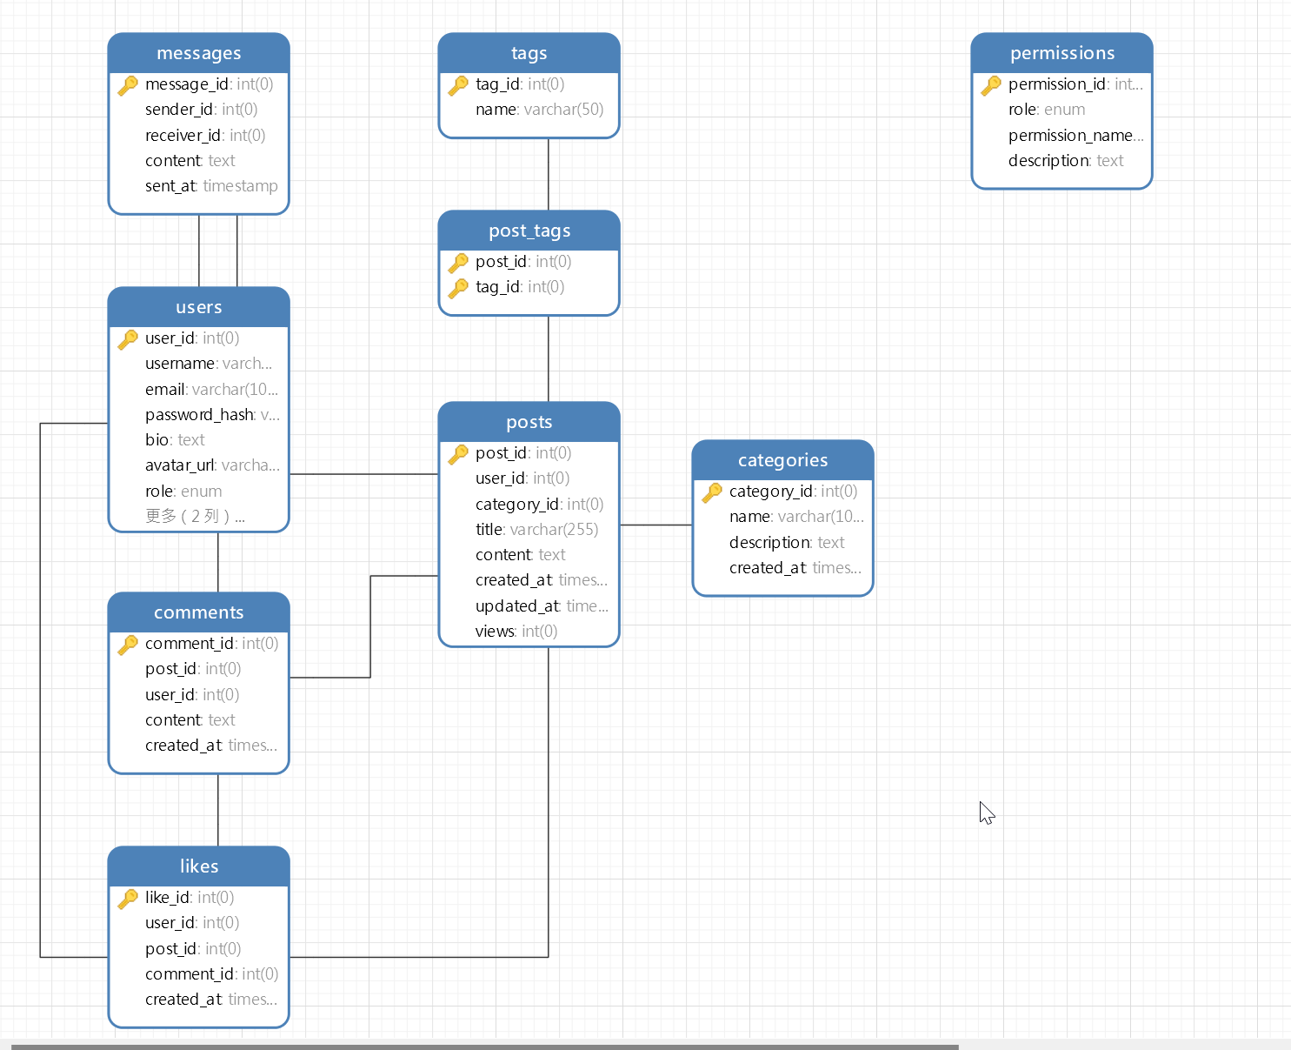

### **数据库关系表（ER模型）**

1. **用户表 (users)**
   1. **主键**: user_id
   2. **关联关系**:
      1. posts.user_id 外键指向 users.user_id
      2. comments.user_id 外键指向 users.user_id
      3. messages.sender_id 外键指向 users.user_id
      4. messages.receiver_id 外键指向 users.user_id
      5. likes.user_id 外键指向 users.user_id
2. **帖子表 (posts)**
   1. **主键**: post_id
   2. **外键**:
      1. user_id 外键指向 users.user_id
      2. category_id 外键指向 categories.category_id
   3. **关联关系**:
      1. comments.post_id 外键指向 posts.post_id
      2. post_tags.post_id 外键指向 posts.post_id
      3. likes.post_id 外键指向 posts.post_id
3. **评论表 (comments)**
   1. **主键**: comment_id
   2. **外键**:
      1. post_id 外键指向 posts.post_id
      2. user_id 外键指向 users.user_id
   3. **关联关系**:
      1. likes.comment_id 外键指向 comments.comment_id
4. **分类表 (categories)**
   1. **主键**: category_id
   2. **关联关系**:
      1. posts.category_id 外键指向 categories.category_id
5. **标签表 (tags)**
   1. **主键**: tag_id
   2. **关联关系**:
      1. post_tags.tag_id 外键指向 tags.tag_id
6. **帖子标签关联表 (post_tags)**
   1. **联合主键**: post_id, tag_id
   2. **外键**:
      1. post_id 外键指向 posts.post_id
      2. tag_id 外键指向 tags.tag_id
7. **私信表 (messages)**
   1. **主键**: message_id
   2. **外键**:
      1. sender_id 外键指向 users.user_id
      2. receiver_id 外键指向 users.user_id
8. **点赞表 (likes)**
   1. **主键**: like_id
   2. **外键**:
      1. user_id 外键指向 users.user_id
      2. post_id 外键指向 posts.post_id (可选)
      3. comment_id 外键指向 comments.comment_id (可选)

# 4需求分析

# 4.1功能需求

1. 用户管理

用户注册与登录：允许用户通过邮箱注册账号并登录系统，确保账号的唯一性和安全性。

个人资料管理：用户可以编辑自己的用户名、头像、个人简介等信息，展示个性。

角色与权限管理：区分不同用户角色（如普通用户、管理员等），赋予相应的权限，如管理员可以管理内容和用户。

1. 内容管理

帖子发布与编辑：用户能够发布关于动漫或游戏的帖子，包括标题、内容和选择分类，同时可以对自己发布的帖子进行编辑。

评论发布与编辑：用户可以在帖子下方发布评论，对其他用户的评论进行回复，并且能够编辑自己的评论。

内容搜索与筛选：提供搜索功能，用户可以通过关键词搜索帖子和评论，同时可以根据分类、标签等进行筛选。

1. 分类与标签管理

分类创建与编辑：管理员可以创建不同的动漫和游戏分类，如动作类、角色扮演类等，并对分类进行编辑和管理。

标签添加与管理：用户和管理员可以为帖子添加标签，方便用户快速找到感兴趣的内容，同时可以对标签进行编辑和管理。

1. 互动管理

私信功能：用户之间可以发送私信进行交流，确保私信的隐私性和及时性。

点赞：用户可以对帖子和评论进行点赞，表达自己的喜好和态度，同时可以查看点赞数量的数量。

通知功能：当用户收到私信、被回复或帖子被点赞时，系统能够及时通知用户。

1. 数据统计与分析

浏览量统计：统计帖子和评论的浏览量，了解用户的关注度和热门内容。

点赞统计：分析帖子和评论的点赞和踩的数量，评估内容的质量和受欢迎程度。

用户行为分析：通过分析用户的注册、登录、发布内容、互动等行为，了解用户需求和行为习惯，为系统优化提供依据。

# 4.2性能需求

响应速度：确保用户在访问网站或APP时，页面加载速度快，操作流畅。•

并发处理能力：在高并发情况下，系统能够稳定运行，不会出现卡顿或崩溃现象。·

数据安全：确保用户数据的安全性和隐私性，防止数据泄露和非法访问。

# 4.3接口需求

（一）用户接口需求

用户注册接口功能：允许用户注册新账号。输入参数：用户名、密码、邮箱等。输出参数：注册成功状态码、用户 ID。调用方式：POST 请求，发送到 /api/user/register。

用户登录接口功能：验证用户登录信息。输入参数：用户名、密码。输出参数：登录成功状态码、用户信息（包括用户 ID、用户名、头像等）、令牌（用于后续接口调用的身份验证）。调用方式：POST 请求，发送到 /api/user/login。

用户信息查询接口功能：获取用户详细信息。输入参数：用户 ID（或令牌中的用户信息）。输出参数：用户详细信息，如用户名、邮箱、注册时间、发帖数量、回帖数量等。调用方式：GET 请求，发送到 /api/user/{userId}。

用户信息修改接口功能：允许用户修改个人信息。输入参数：用户 ID（或令牌中的用户信息）、要修改的信息（如用户名、密码、邮箱、头像等）。输出参数：修改成功状态码。调用方式：PUT 请求，发送到 /api/user/{userId}。

（二）帖子接口需求

帖子列表查询接口功能：获取论坛中的帖子列表。输入参数：分页参数（页码、每页数量）、筛选条件（如分类、标签、发布时间等）。输出参数：帖子列表，包括帖子 ID、标题、作者、发布时间、内容摘要等。调用方式：GET 请求，发送到 /api/post/list。帖子详情查询接口功能：获取特定帖子的详细内容。输入参数：帖子 ID。输出参数：帖子详细信息，包括标题、作者、发布时间、内容、回复列表等。调用方式：GET 请求，发送到 /api/post/{postId}。

发帖接口功能：用户发布新帖子。输入参数：用户 ID（或令牌中的用户信息）、标题、内容、标签等。输出参数：发布成功状态码、帖子 ID。调用方式：POST 请求，发送到 /api/post/create。

回帖接口功能：用户回复特定帖子。输入参数：用户 ID（或令牌中的用户信息）、帖子 ID、回复内容。输出参数：回复成功状态码。调用方式：POST 请求，发送到 /api/post/{postId}/reply

# 5系统设计

# 5.1系统架构图

# 5.2数据库设计

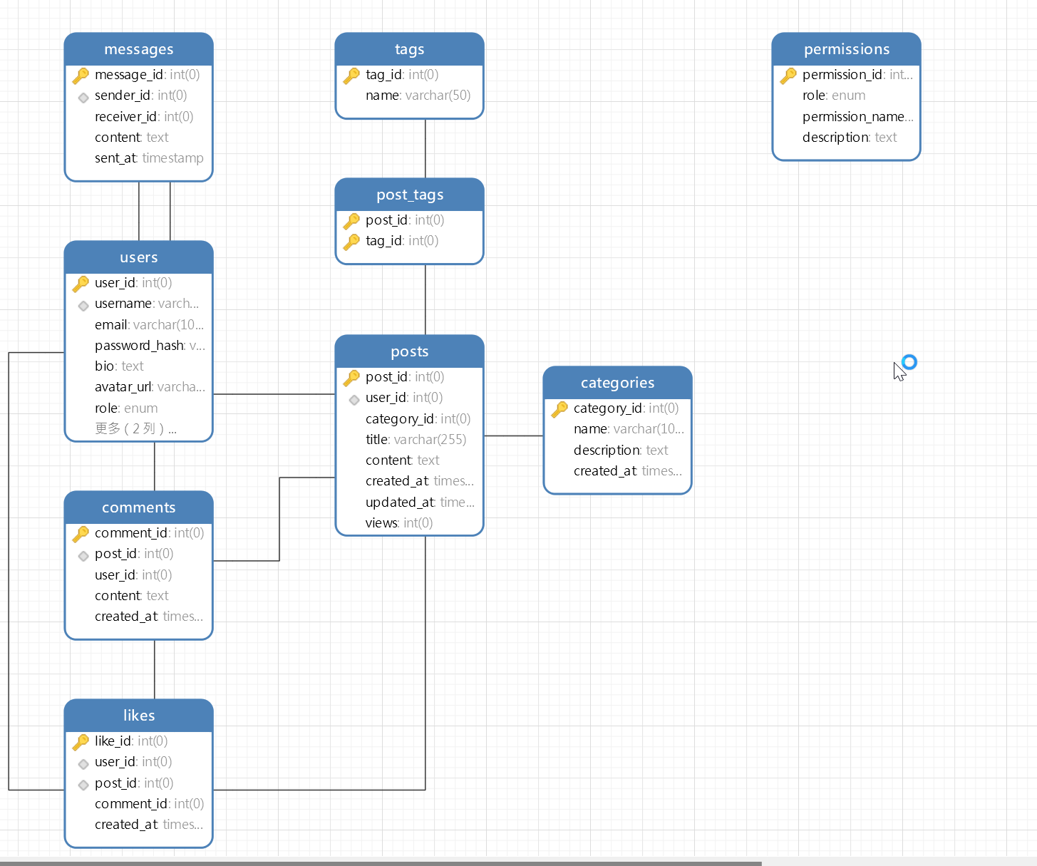

### **数据库结构：**

#### **1. 用户表 (users)**

存储论坛的用户信息。

CREATE TABLE users (

  user_id INT AUTO_INCREMENT PRIMARY KEY,

  username VARCHAR(50) NOT NULL UNIQUE,

  email VARCHAR(100) NOT NULL UNIQUE,

  password_hash VARCHAR(255) NOT NULL,

  bio TEXT,

  avatar_url VARCHAR(255),

  role ENUM('admin', 'moderator', 'user') DEFAULT 'user',

  created_at TIMESTAMP DEFAULT CURRENT_TIMESTAMP,

  last_login TIMESTAMP DEFAULT CURRENT_TIMESTAMP ON UPDATE CURRENT_TIMESTAMP

#### );**2. 帖子表 (posts)**

存储用户发布的帖子信息。

CREATE TABLE posts (

  post_id INT AUTO_INCREMENT PRIMARY KEY,

  user_id INT NOT NULL,

  category_id INT,

  title VARCHAR(255) NOT NULL,

  content TEXT NOT NULL,

  created_at TIMESTAMP DEFAULT CURRENT_TIMESTAMP,

  updated_at TIMESTAMP DEFAULT CURRENT_TIMESTAMP ON UPDATE CURRENT_TIMESTAMP,

  views INT DEFAULT 0,

  FOREIGN KEY (user_id) REFERENCES users(user_id),

  FOREIGN KEY (category_id) REFERENCES categories(category_id)

#### );**3. 评论表 (comments)**

存储用户在帖子中的评论信息。

CREATE TABLE comments (

  comment_id INT AUTO_INCREMENT PRIMARY KEY,

  post_id INT NOT NULL,

  user_id INT NOT NULL,

  content TEXT NOT NULL,

  created_at TIMESTAMP DEFAULT CURRENT_TIMESTAMP,

  FOREIGN KEY (post_id) REFERENCES posts(post_id),

  FOREIGN KEY (user_id) REFERENCES users(user_id)

#### );**4. 分类表 (categories)**

存储论坛的帖子分类信息。

CREATE TABLE categories (

  category_id INT AUTO_INCREMENT PRIMARY KEY,

  name VARCHAR(100) NOT NULL UNIQUE,

  description TEXT,

  created_at TIMESTAMP DEFAULT CURRENT_TIMESTAMP

#### );**5. 帖子标签表 (tags)**

存储帖子标签信息，用于给帖子添加标签。

CREATE TABLE tags (

  tag_id INT AUTO_INCREMENT PRIMARY KEY,

  name VARCHAR(50) NOT NULL UNIQUE

#### );**6. 帖子标签关联表 (post_tags)**

用于关联帖子和标签的多对多关系。

CREATE TABLE post_tags (

  post_id INT NOT NULL,

  tag_id INT NOT NULL,

  PRIMARY KEY (post_id, tag_id),

  FOREIGN KEY (post_id) REFERENCES posts(post_id),

  FOREIGN KEY (tag_id) REFERENCES tags(tag_id)

#### );**7. 私信表 (messages)**

用于用户之间的私信交流。

CREATE TABLE messages (

  message_id INT AUTO_INCREMENT PRIMARY KEY,

  sender_id INT NOT NULL,

  receiver_id INT NOT NULL,

  content TEXT NOT NULL,

  sent_at TIMESTAMP DEFAULT CURRENT_TIMESTAMP,

  FOREIGN KEY (sender_id) REFERENCES users(user_id),

  FOREIGN KEY (receiver_id) REFERENCES users(user_id)

#### );**8. 点赞表 (likes)**

用于存储帖子和评论的点赞信息。

CREATE TABLE likes (

  like_id INT AUTO_INCREMENT PRIMARY KEY,

  user_id INT NOT NULL,

  post_id INT DEFAULT NULL,

  comment_id INT DEFAULT NULL,

  created_at TIMESTAMP DEFAULT CURRENT_TIMESTAMP,

  FOREIGN KEY (user_id) REFERENCES users(user_id),

  FOREIGN KEY (post_id) REFERENCES posts(post_id),

  FOREIGN KEY (comment_id) REFERENCES comments(comment_id)

#### );**9. 用户权限表 (permissions)**

用于存储用户角色和权限的关联信息（扩展功能）。

CREATE TABLE permissions (

  permission_id INT AUTO_INCREMENT PRIMARY KEY,

  role ENUM('admin', 'moderator', 'user') NOT NULL,

  permission_name VARCHAR(50) NOT NULL,

  description TEXT

### );**数据库设计说明：**

1. **users** 表存储用户的基本信息，包括用户名、邮箱、密码和头像等。role字段用于区分用户、版主和管理员。
2. **posts** 表存储用户发布的帖子，支持分类功能（category_id），可以按分类查看帖子。
3. **comments** 表存储对帖子的评论，每条评论与一个用户和一个帖子相关联。
4. **categories** 表提供帖子分类功能，管理员可以管理不同的帖子分类。
5. **tags** 和 **post_tags** 表用于给帖子添加多个标签，增强帖子管理和搜索功能。
6. **messages** 表允许用户之间发送私信，支持基本的用户交互。
7. **likes** 表支持对帖子和评论的点赞功能。
8. **permissions** 表可以扩展角色权限管理，管理员可以管理不同角色的权限。

# 6性能测试

# 6.1资源占用评估

# 6.2响应速度评估

# 7安全性措施

# 7.1数据安全

# 7.2访问控制

# 7.3漏洞修复

# 8部署与维护

# 8.1项目部署概述

# 8.2数据库导入

# 8.3开发环境配置

# 8.4 JDK版本调整

# 8.5数据库连接池设置

# 8.6项目启动与测试

# 9网络请求

# 9.1技术概述

# 9.2技术实现

# 10总结